CGI – Computer Generated Imagery
<6144>

Rezime: U ovom seminarskom radu obradit ću CGI – Computer Generated Imagery, što predstavlja kompjuterski generisane slike. Radi se o 3D računarskoj grafici koja koristi specijalne efekte, što se koristi sve više u posljednje vrijeme u filmskoj industriji, igrama (za PC, Xbox, Playstation i drugo) i slično. Navest ćemo neke oblike CGI-ja, načine rada, kao i prenosti i mane ove tehnologije.
Ključne riječi: CGI, green screen, motion capture (MoCap), chroma key, kompjuterska animacija, 3D grafika
Uvod
Da li ste ikad gledali Disney Pixar-ov film i pitali se šta je to iz CGI animacije da čini neke animirane filmove najboljim filmovima? Većinom, CGI je neprimjetan, a ako je dobro urađen, nećete ni primijetiti da postoji. Sjećate li se Scooby Doo-a i Tom & Jerry-ja? Ali animatori iz tih godina 20-tog stoljeća nisu kao animatori danas. Oko 2000. godine crtići su postali malo realističniji. Šta je to ustvari CGI? Šta je to u njemu što likovima i ukupnoj slici daje više relističnosti? I kako je tehnologija napredovala do danas?
U filmovima i na televiziji, glumci hodaju - a ponekad i lete - kroz razrađene i fantastične pejzaže koji ne postoje u stvarnom svijetu. Jašu na zmajevima, uzgajaju usjeve na udaljenim planetama ili posjećuju čarobna kraljevstva naseljenim bizarnim stvorenjima. Ponekad se priča događa u poznatom gradu, ali u dalekoj prošlosti - ili dalekoj budućnosti. Ponekad se likovi pojavljuju u epskim bitkama koje izgledaju kao da uništavaju znamenitosti ili mjesta koja publika dobro poznaje ili gdje živi. A ponekad, i sami likovi su fizički preobraženi ili se suprotstavljaju zakonima gravitacije.
3D CGI se razvio od osnovnih crtanih animacija u simulirane, visoko realistične svjetove. Kombinujući fiziku sa umjetnošću, CGI dijeli naš svijet u najmanje moguće svjetove i kreira modele kako se oni kreću u besprijekorno realističnom animiranom svijetu.
CGI – Computer Generated Imagery
CGI je korištenje kompjuterske grafike da bi se napravili specijalni efekti u filmovima, printanim i elektronskim medijima. Aplikacioni mediji koji koriste CGI kontrolišu okruženje i proizvode fotorealistične slike, koje mogu biti korisne za printane i elektronske medije. Kako su CGI grafike daleko isplativije od tradicionalnih fotografskih u većini slučajeva, široko su upotrebljene i popularne.
Karakteristike CGI-a:
- Može se koristiti da se napravi biblioteka reklama, koja se i kasnije može koristiti ako je neophodno.
- Bez nabavljanja pravih proizvoda, mogu se dobiti osvjetljenja i visoko-kvalitetne prostorije za snimanje
- Jedna je od najboljih i najisplativijih metoda, kad je u pitanju razvoj slika i videa za elektronske medije kao što su filmovi, igrice, itd
- Napravljen je uz pomoć „wireframe“ modela. Osobine kao što su refleksija i osvjetljenje mogu se dodijeliti za ove wireframe modele
- Kvalitet vizuelnih efekata je veći, izraženiji i kontrolisan u poređenju sa fizičkim efektima
- Dozvoljava kreiranje slika i efekata koji ne bi bili mogući korištenjem drugih metoda
- Sigurniji je daleko vise od fizičkih efekata

Koncept CGI-a i njegove primjene
CGI je u posljednje dvije decenije postao veoma popularan, a njegov značaj i upotreba će se povećati jos i više u budućnosti radi njegove široke primjene u mnogim poljima. U filmskoj industriji generalno, CGI je postao neophodan alat da bi filmski producenti mogli svoje vizije predočiti na ekranu, praveći kompjuterski generisane likove, reklame, setove ili pojednostaviti proces editovanja zvuka i slike. Produkcija fima je postala brža i efikasnija u fazi postprodukcije, nudeći jedinstven nivo slobode i kvaliteta.
Uspjeh 3D kompjuterske animacije i generalno CGI-a, počeo je u ranim 90-tim, kada su paketi softvera i snaga obrade postali dostupni čak i za manje kompanije, i od tad je postao prihvaćeni oblik umjetnosti. Tehnologija se iz godine u godinu razvijala sve više, smanjujući barijeru između umjetnosti i tehnologije, pa čak i dozvoljavajući da se te dvije krajnosti savršeno uklapaju.
Kreiranje 3D grafika
Kreiranje CGI i kompjuterskih animacija zahtijeva korištenje specijalnih softverih proizvoda. Nekoliko paketa postoje na tržištu i uglavnom je pitanje ličnog izbora koji će se koristiti. Ipak, najveći faktor u kreiranju uvjerljivog digitalnog svijeta je sam umjenik, gdje je softver samo alat koji prenosi njegovu kreativnost na ekran.
Kako grafički softver postaje sve više intuitivan i razumljiv, proces kreiranja CGI-a počeo je ličiti na svoj duplikat u stvarnom svijetu, kao npr u slikanju, kiparstvu, fotografiji i filmu. Npr, područje kompjuterske animacije zahtijeva iste korake izrade filmova ''stvarnog svijeta'' uz prvobitni dodatak setova za modeliranje, reklama i likova. Prvi korak je da se masa ''digitalne gline'' oblikuje i da formira uvjerljivog lika ili bilo kojeg drugog objekta koji se prikazuje. Zatim, kamere, svjetla i drugi entiteti su raspoređeni u virtualnom prostoru, i animirani, ako je neophodno. Kompjuterska animacija može se nazvati digitalnim nasljednikom klasične animacije za klasičnu Harryhausenstop-motion animaciju, iako su se mnogi drugi načini animiranja virtuelih objekata i likova (fizička simulacija i motion-capture tehnika) razvili tokom godina. Zadnji korak je „renderovanje“ i opisuje proces prikupljanja svih informacija na sceni i svjetla, da bi obradio i izdao finalnu sliku kroz sočivo virtualne kamere, u obliku jedne slike ili serije slika koje kreiraju iluziju pomjeranja.
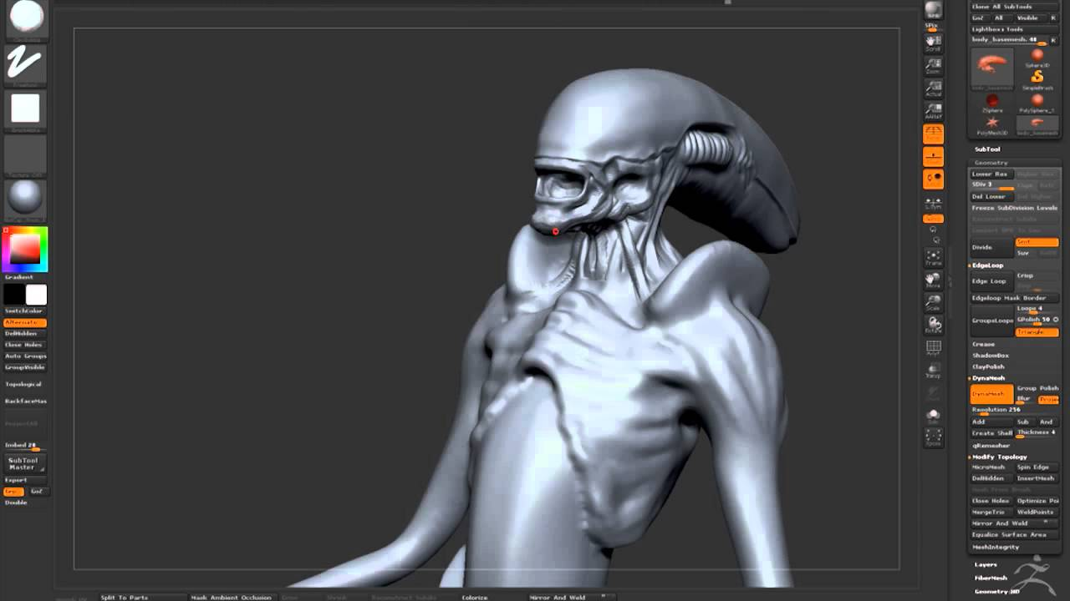
Slika1: „Digitalna glina“ vanzemaljca za film Alien
Televizija,filmska produkcija i reklame
Kompjuterska animacija i 3D vizualizacija je široko primjenjena u televiziji, reklamama i filmskoj produkciji. „Mali ekrani“ su, dokazano, savršeno polje za eksperimentisanje sa novo-razvijenim tehnologijama i konceptima i mnogi umjetnici koji rade u oblasti televizije i reklama su našli svoj put do filma. Kako su paketi softvera postali jeftiniji i dostupniji, nezavisni umjetnici i filmski producenti uzeli su priliku da naprave svoje vlastite i kratke filmove i došlo je do razvoja filmske industrije, koji je dao vizuelnoj kvaliteti filmova ogroman porast u srednjim 90-tim. U filmskoj produkciji, kompjuterska animacija je polahko počela zamjenjivati ručno napravljene modele i lutke, i čak je žanr animiranih filmova dobio digitalni duplikat.
Oblast reklama porasla je i otišla i u druge grane kao što je industijska dokumentacija i korporativni video, a pored zabavnog sadržaja, kompjuterska animacija se također koristi u poljima edukacije, interaktivnim medijima i vojnim operacijama.
Naučna vizualizacija
Kompjuterska animacija prezentuje također meteorološke podatke, medicinske podatke, industrijsku dokumentaciju, arhitekturu i tehnologiju.
Dizajn proizvoda i inženjerstvo
Dizajneri i inženjeri koriste specijalni CAD softver (Computer Aided Design) za dizajniranje, razvoj i proizvodnju indutrijskih i korisičkih proizvoda. Vizualizacija proizvoda koristi moderne tehnologije za grafiku i uz pomoć računara, dizajn moze biti rotiran, izrezan i manipulisan prije nego je proizveden. Ovo veoma pomaže inženjerima da vizualiziraju proizvod koji dizajniraju.
Kratka povijest animacije
Mnogo decenija ranije, animatori su bili umjetnici koji su slike crtali rukom. Tradicionalna animacija sastojala se od čitavog tima animatora koji su crtali i bojili na „cel“-u – transparentnom celuloidnom papiru na vrhu pozadine da bi napravili višeslojni frejm (frame- slika).
Kao rezultat, segmenti slike su se mijenjali iz frejma u frejm, bez da se ponovo morala crtati cijela slika. Manipulišući crtežima na svakom sloju između frejmova, animatori su pravili ono što danas većina odraslih poznaje kao tradicionalni crtić.

Slika2:Pauziran tradicionalni Disney-ev crtić nacrtan rukom
U dobro poznatom korištenju animacije, originalna Star Wars trilogija dobila je makeover nakon što su izašla sva tri prequel-a. Većina promjena za Star Wars digitalne verzije je napravljena koristeći kompjutere. Napravili su višestruke frejmove slika svake sekunde tako da generišu vizuelni efekat animacije.
Jedan od prvih popularnih proizvoda CGI-a je bio u kasnim 90-tim, i bio je to GIF. On je sličan prezentaciji - ali veoma specifičnoj. Veličina mu je mala, kvalitet je bio loš, ali je to omogućilo da se stekne popularnost kad su brzine interneta bile male.
Sada se postavlja pitanje, kako smo od ovog „školskog nivoa“ došli do impresivne 3D CGI tehnologije danas? Kako smo od kompjuterske animacije iz 90-tih došli do IMAX 3D animiranih filmova koje svi vole gledati? Odgovor je – snaga obrade.
Kao rezultat Moore-ovog zakona, cijena računanja je opala, dok se povećala količina dozvoljene obrađene snage. Ovo je omogućilo animatorima da „poguraju“ računare da bi napravili svoje modele.
Omogućilo je animatorima da postave 3D modele u 3D prostor i da komuniciraju jedan s drugim. Slojevi iz 2D mdela polahko nestaju, a na njihovo mjesto stavljaju se manji objekti. Ovaj nivo detalja omogućio je realističan ishod moderne CGI animacije.
CGI postaje dostupan za sve
Jedan od temelja tehnološke revolucije bila je dostupnija cijena računanja. Ovaj manji trošak omogućio je svima koji su imali računar i dovoljno vremena, da sami sebi kreiraju muziku, pisanje i digitalne animacije.
Jedan od prvih CGI softvera koji je izašao na tržište bio je Autodesk-ov AutoCAD iz 1982. Tada nije bilo moguće koristiti AutoCAD kod kuće. Sa njihovim Maya CGI softverom, može se napraviti vlastita digitalna animacija sa 35 godina iskustva kompanije. To je naravno daleko od jedine opcije, besplatni open-source Blender pruža i druge opcije.
Koristeci Blender, GIMP, Inkscape, Source Film Maker, moguće je stvoriti umjetnička djela i videe koji su do prije 30 godina bili nezamislivi.
CGI: Revolucija u bojama nostalgije
Posmatrajući glumce u raznim scenama koje prkose našoj stvarnosti ili onima koje nadvladavaju zakone fizike, sve ove visoko-tehnološke lažne scene se događaju uz pomoć pozadina jarko obojene tkanine ili boje i procesom nazvanim „chroma key“, koji se također naziva „zelenim ekranom“ zbog boje pozadine, što je obično jarka zelena.
Chroma key dozvoljava medijskim tehničarima da lahko odvoje zeleni ekran i podlogu ispred koje stoje ljudi i da zamijene tu podlogu praktički bilo čim, od animirane vremenske prognoze do pejzaža New Yorka u 1930-tim godinama ili do Zida kojeg čuva Noćna straža u HBO-ovoj hit seriji „Igra prijestolja“.
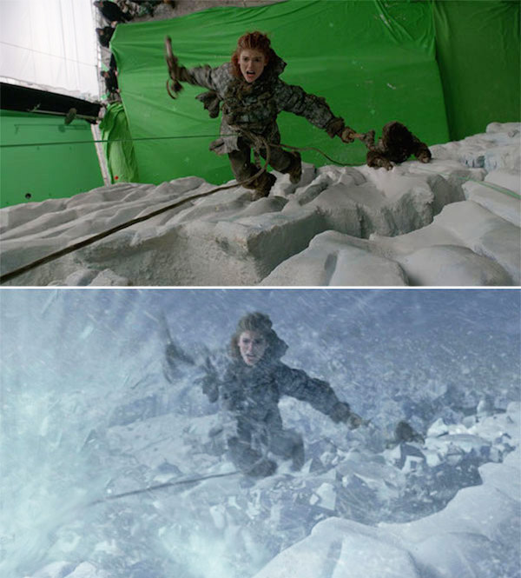
Slika3: Scena sa Rose Leslie sa snimanja serije „Igra Prijestolja“
Proces se sastoji u tome da se uzme snimljeni video (ili digitalno prebačeni film, snimka uživo ili nešto drugo) i onda se oduzme jedna boja u definisanom području spektra. Boja je uglavnom jarka zelena ili jarka plava, jer ta nijansa veoma odudara od boje kože čovjeka i rijetko se pronalazi na odjeći.
Da bi ovo funkcionisalo, zelene površine moraju biti ravnomjerno raspoređene i bez vidljivih sjena. Kada je prepoznat zeleni ekran i digitalno odstranjen, bilo šta može se dodati na isto mjesto, dok dijelovi originalnog videa (ili slike) ostaju netaknuti. Za snimak uživo potreban je hardver koji prepoznaje i upravlja višestrukim video kanalima – slojevima definisanim bojom. Chroma key ne mora se koristiti samo za pozadine, može se koristiti i za objekte, kao što je korišteno npr. za zmajeve u već spomenutoj seriji Igra prijestolja.
Kroz decenije je Chroma key postala osjetljivija i sofisticiranija. Poboljšani detektori za rubove i mogućnost da se prepozna zasebna dlaka kose na glavi glumca od zelene pozadine omogućava snimanju sa posebnim efektima da bude što realističnije.
U isto vrijeme, digitalna tehnologija je postala jeftinija i pristupačnija i Chroma key je sad dostupan svima koji imaju smartphone ili tablet. Softveri i aplikacije kao Photoshop i slično omogućavaju čak i fotografima amaterima ili video editorima da lahko uštimaju i upravljaju svojim Green screen slikama (ili tuđim), s rezultatima koje kreator nije ni zamišljao. Kreativni Chroma key entuzijasti bili su zaluđeni odjećom koju je nosila kraljica Elizabeta II na svoj 90-ti rođendan. Naime, radi se o zelenom outfitu od glave do pete, a rezutat je bio sljedeci:
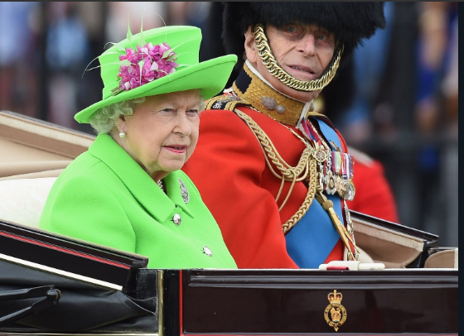
Slika4:Kraljica Elizabeta II u svojoj odjeći
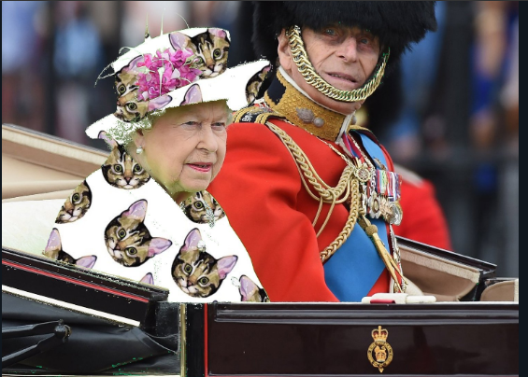
Slika5:Editovana odjeća kraljice Elizabete II

2015. godine, kad je američki predsjednički kandidat Jeb Bush na društvenu mrežu Twitter stavio svoju sliku kako testira zeleni ekran korišten za vremensku prognozu, internet je reagovao brzo, bez milosti i potpuno predvidivo;
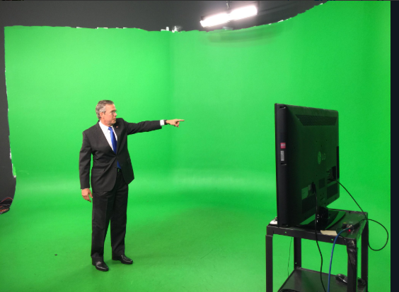
Slika6:Jeb Bush u Green screen studiju
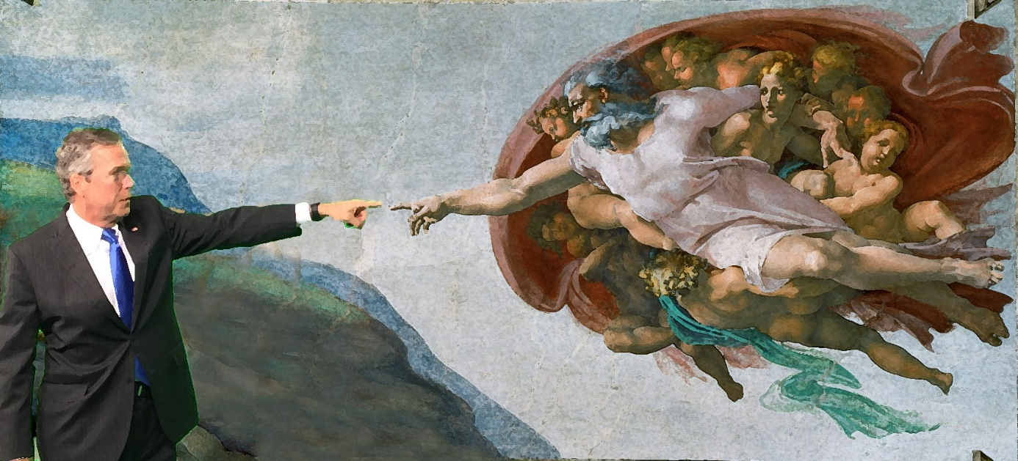
Slika7: Editovana slika Jeb Bush-a
Šta je modulacija (keying)?
Modulacija je proces izolovanja jedne boje ili nijanse u elektronskoj slici koristeći softver da se ta slika napravi transparentnom, dozvoljavajući da se druga slika prikaže kroz pomenutu oblast. Modulacija osvjetljenja (lumakeying) je proces modeliranja jačine svjetlosti, uglavnom radi sa crnom ili bijelom bojom. Chroma key bira specifičnu boju koju će izdvojiti.
Motion capture
Motion capture (MoCap) je jedan od načina kako digitalno snimiti ljudske pokrete. Snimljena datoteka Motion capture-a je postavljena kao digitalni model u 3D softveru tako da se digitalni lik kreće kao glumac kojeg smo snimili. MoCap tehnologija se koristi za snimanje fimova i igara tako da ima sto realističnije ljudske pokrete. Poznati primjer filma koji ima dosta MoCap tehnološki snimljenih kadrova je „Avatar“, američkog režisera Jamesa Camerona.
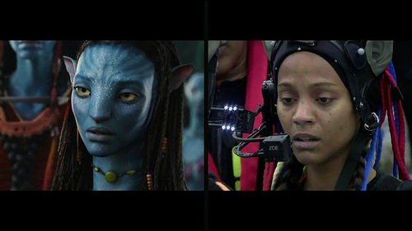
Slika8:Zoe Saldana na snimanju filma Avatar, MoCap tehnika
Prednosti:
- Mogućnost brzih rezultata u realnom vremenu
- Glumci gube dosta manje vremena na šminkanje
- Količina posla ne zavisi od složenosti kao kada se koriste tradicionalne tehnike
- Kompleksni pokreti i realne interakcije, kao sto su težina i razmjena snage, se mogu lahko ponoviti na precizan način
- Količina podataka koji se mogu proizvesti u datom trenutku je izuzetno velika u odnosu na tradicionalne tehnike animacije
Nedostaci:
- Potreban je specifičan hardver i softver
- Zbog novca mnoge manje produkcijske kuće to sebi ne mogu priuštiti
- MoCap sistem, koji se koristi, može imati posebne zahtjeve za prostor
- Tradicionalne tehnike animacije treba dodati nakon procesa uhvaćenih pokreta
CGI proces u stvaranju animacije
Proces CGI animacije je složen proces koji se sastoji od nekoliko koraka, tj. od jednostave ideje do potpune animacije. Postoji pet glavnih koraka; scenarij, odvijanje radnje, izgled, animacija, te konačna revizija.
Scenarij: Pisani popis svih pozadina, likova, dijaloga i poza koje će se koristiti u sceni, a ide hronološkim redoslijedom.
Odvijanje radnje: Ovaj korak je sličan kao i u scenariju 2D animacije: scena je nacrtana u nekoliko 2D crteža, pokazujući grubu ideju o okolini, znakovima i u uglovima koji će se vidjeti u gotovom filmu.
Izgled: Ovdje se likovi i pozadina za scenu prave u 3D. Animatori koriste kompjutere za izgradnju osnovnih modela svakog 3D lika na sceni. Animatori obično koriste referentni izvor, kao što je 2D crtež, dok stvaraju 3D model. Detaljne osobine likova, kao što su kosa ili svjetlosni efekti, još uvijek nisu stvoreni.
Animacija: Osnovni modeli likova su sada postavljeni i pokrenuti na svoje završne pokrete. Sve od usta do stopala je napravljeno u ovoj fazi. Treba napomenuti da složeniji dijelovi likova (kao što su dlake na licu i kosa) još nisu napravljeni, kao ni osvjetljenje objekata i likova.
Revizija: Ovdje se složeniji dijelovi CGI-a, kao što su kosa, svjetlost, teksture, postavljaju na animaciju. Ti složeni dijelovi spremaju se za kraj jer su obično najteži dijelovi CGI-a. Ostale revizije u ovoj fazi uključuju svjetlost i teksture. Teksture su mjesta na različitim površinama, kako bi im dali uvjerljiviji izgled. Grube površine su kvrgave, glatke površine su sjajne i reflektirajuće. Primjena teksture na ljudskim likovima može biti vrlo teška, pa je proces stvaranja animacije žive osobe vrlo komplikovan.
Zaključak:
CGI je dostigao veliki napredak u prilično kratkom vremenskom periodu, i sigurno je da će se ta tehnologija u budućnosti još više razvijati. Uspjeh produkcijskih kuća je zagarantovan, filmska industrija će imati još veći značaj nego što ima danas, ali s druge strane, manje se vremena i pažnje posvećuje sposobnostima glumaca da glume određenu ulogu, pa se tako gubi na vrijednostima koje su se prije CGI efekata i grafika puno više cijenile. Mada, filmski klasici prije napretka 3D računarske tehnologije i grafike ostat će zapamćeni među publikom, jer se tu bez ijednog dodatnog efekta može vidjeti odlično odrađena uloga tadašnjih glumaca.
Što se tiče animiranih filmova, neki smatraju da je bolja tradicionalna animacija, neki misle da CGI čini vise lošeg filmovima, nego dobrog, ali je teško raspravljati o uspjehu. Među najranijim CGI izdacima kao sto je Toy Story (prvi animirani film uz pomoć CGI grafike), sigurno je da je to bio potpuni uspjeh, mada i tradicionalna animacija u klasičnim crtićima će uvijek imati svoje mjesto.
Literatura:
- https://www.streetdirectory.com/travel_guide/140579/computers/concept_of_computer_generated_images_and_their_application.html
- https://www.techopedia.com/definition/24069/computer-generated-imagery-cgi
- https://www.makeuseof.com/tag/technology-explained-what-is-cgi-animation/
- https://www.livescience.com/55814-how-do-green-screens-work.html
- https://www.videomaker.com/article/c10/17026-how-does-green-screen-work
- https://www.xsens.com/tags/motion-capture/
- http://farm5.static.flickr.com/4015/4401212721_a84025aef8.jpg
- https://i.amz.mshcdn.com/1B2M8GlJ6Jp-eGjybNKGIvvOfdY=/950x534/filters:quality(90)/2015%2F10%2F09%2F09%2FScreenShot2.2dabb.png
- https://i.amz.mshcdn.com/F2d6CDtWnBf7zD4KzVByiEZ4VMI=/950x534/filters:quality(90)/https%3A%2F%2Fblueprint-api-production.s3.amazonaws.com%2Fuploads%2Fcard%2Fimage%2F113488%2Fkween.jpg
- https://i.pinimg.com/236x/f7/5f/12/f75f127ac8f2389580be3042f7efbe36--snow-white-meme-funny-disney-memes.jpg
- https://i.ytimg.com/vi/ZB-lK1kq1ck/maxresdefault.jpg
- https://digitalsynopsis.com/wp-content/uploads/2015/04/movies-before-after-green-screen-cgi-game-of-thrones-5.jpg

